Μορφοποίηση Παραγράφου
Λογισμικό: Επεξεργαστής Κειμένου
Ενότητα: Δημιουργώ με τον κειμενογράφο
Τάξη: Γ Δημοτικού

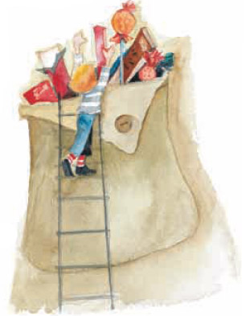
Να στοιχίσετε τις παραγράφους σύμφωνα με τις οδηγίες:

(Στοίχιση κέντρο)
Λούνα παρκ, παππούλη μου!
(Αριστερή στοίχιση)
Έχω μαγικό παππούλη
που ’ναι λούνα παρκ τρελό
έχει γόνατα αλογάκια
δίνω μια και καβαλώ

(Κεντρική στοίχιση)
κάνω κούνια σε δυο χέρια
και τσουλήθρα σ’ αγκαλιά
παίζω ένα βουβό ταμπούρλο
τη μεγάλη του κοιλιά

(Πλήρης στοίχιση)
φέγγουν πάνω του λαμπιόνια
μάτια πίσω από γυαλιά
τραγουδάει βραχνή κασέτα
και λαλεί σοφή μιλιά

(Δεξιά στοίχιση)
έχει τσέπες μαγαζάκια
νύχτα μέρα ανοιχτά
παίρνω τσίκλες σοκολάτες
κι ό,τι θες χωρίς λεφτά
(Στοίχιση κέντρο)
μα πληρώνω εισιτήριο
κι είναι ακριβό πολύ
για να μπω στο λούνα παρκ μου
δίνω σφυριχτό φιλί.

